Информационное письмо.
КГКП «Станция юных техников» акимата г.Усть-Каменогорска
9 января 2016 года в 10.00 часов в КГКП «Станции юных техников» акимата г. Усть-Каменогорска по адресу ул. Ауэзова, 5 согласно календарного плана работы региональной академии школьников «Зияткер», в рамках проекта «Наша надежда!» проводился семинар для педагогов школ на тему:
«Методика разработки научно-исследовательских проектов».
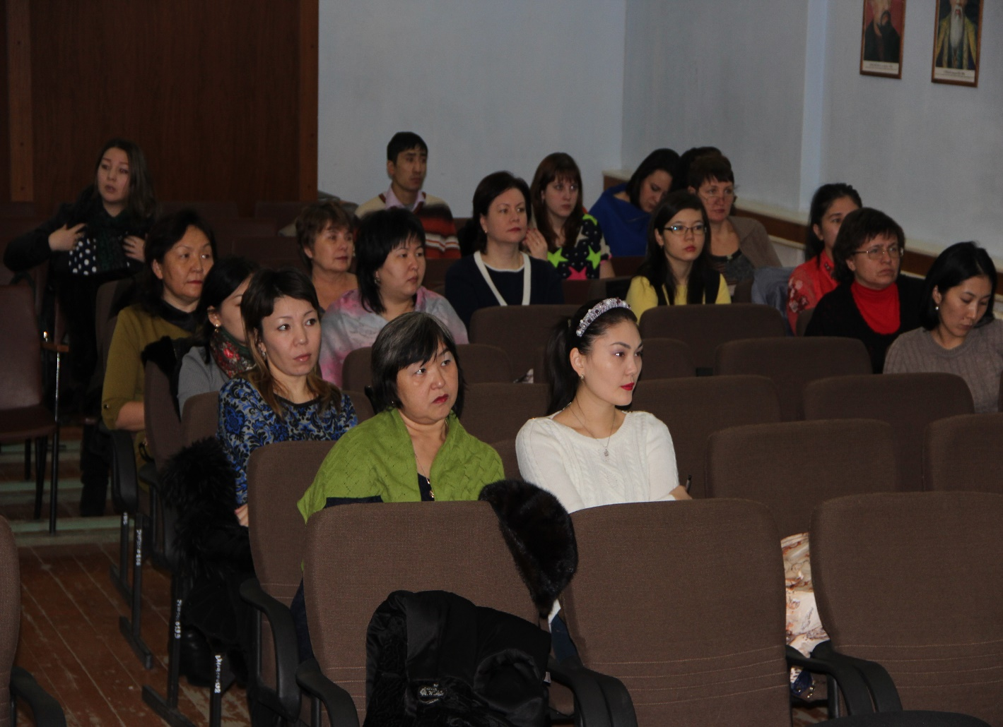
Выступление проводила Сахариева Светлана Геннадьевна - к. п. н., доцент, которая дала характеристику понятиям «проект», «научно-исследовательский проект». Особое внимание было уделено научно-исследовательским проектам, целям, задачам, принципам разработки и подходам. Более подробно лектором были раскрыты основные компоненты научно-исследовательского проекта: тема, актуальность, проблема, цель, объект, предмет, гипотеза, задача, новизна, практическая значимость. Особое внимание было уделено этапам работы над проектом. После освещения теоретического материала лектор перешла к реализации практической части темы. В качестве отработки практический умений участникам семинара было предложено выбрать исследовательскую тему, в рамках которой было необходимо сформулировать научный аппарат проекта. Постановили продолжить серию семинаров, посвященных методике разработки научно-исследовательских проектов школьников. 